* **Chapitre II / cours 6/ procédés de fabrication**

|  |
| --- |
| Objectifs du cours :   * Acquérir des connaissances concernant les différentes méthodes de fabrication * Faire connaissance des différents procédés de fabrication |

**2.Procédé des sables liés au ciment**

* **Définition**

Le sable lié au ciment est parmi les sables liés chimiquement utilisé principalement pour les cas des grandes pièces dont le moule doit résister aux tentions du poids du métal .

* **Principe**

Les constituants du produit de moulage sont :

1. sable siliceux comme matériau de base
2. liant (ciment) 7 à 10 % du poids du sable
3. Additions (l’eau) 5 à 10% du poids

Le mélanges de ces constituants se fat dans un malaxeur , une fois le moule fabriqué on passe à l’étape de séchage le temps de cette étape peut atteindre plusieurs heures dépond du volume du moule

Le ciment le plus utilisé en fonderie est le ciment Portland , a partir du mélange CaO ,Al2O3, Fe2O3 et SiO2, on passe au broyage du mélange suivi d’un chauffage jusqu’à 1450°c pour obtenir un produit appeler clinker ce dernier est broyé ,additionné au sulfate pour obtenir finalement le ciment portland dont la composition chimique est la suivante :

CaO( libre+ combiné) = 61 à 69%

SiO2 ( libre+ combiné) = 18 à 20%

(Al2O3 + TiO2) = 4 à 8%

(0.2% dans les 4 à 8%)

Fe2O3 , FeO 1 à 4% , MgO 0.5 à 4%

Durcissement se fait à l’aide de l’eau selon les réactions suivantes :

3CaO,SiO2 + 4 H2O = CaO ,SiO2 + 2H2O+ 2Ca(OH)2

2CaO,SiO2 + 3 H2O = CaO ,SiO2 + 2H2O+ Ca(OH)2

La température de séchage est parmi les facteurs dont l’influence directe sur la valeur du temps de prise

Ainsi un séchage à la température ambiante peut aller de quelques heures à plusieurs heures.

**2Moulage en modèle perdu (Moulage en cire perdue )**

* **Principe du procédé**

Le moulage en cire perdue est un procédé très enceins, il remonte à l’âge de bronze , ou on fabriqué des statuts et des objets religieux. Pour réaliser pour réaliser le modèle on se sert d’une cire spéciale ; après la réalisation du modèle en cire , celui-ci est enrobé d’une matière réfractaire permettant de conserver la forme de la pièce après évacuation de la cire

* **Description du procédé**

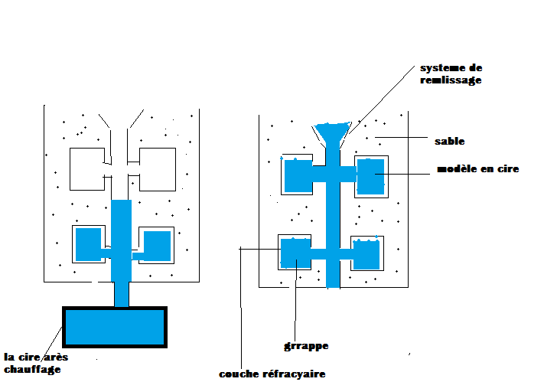

Schéma du principe du moulage en cire perdue

* **Les étapes du procédé** 
  1. Sculpture du modèle en cire, le montage de la grappe
  2. L’enrobage de la grappe en matière réfractaire
  3. Evacuation de la cire par chauffage, et la coulée du métal dans le moule
  4. Séparation des pièces et contrôle
* **Avantage du procédé**

Le procédé permet d »obtenir des pièces de surface très lisse, sans contour de moulage réduisant ainsi les opérations de parachèvement (ébarbage ,usinage)

**4. Procédé de moulage en moule métallique (moulage en coquille)**

* **Principe**

Le moulage en coquille est réalisé avec un moule permanent métallique appelé coquille. Ce moule est constitué d’éléments assemblés dans lesquels une cavité ayant la forme extérieure de la pièce a été réalisée (figures 1, 2 et 3). L’avantage de ce procédé est que le moule peut supporter un nombre important de coulée consécutives (successives )



Figure II. 1et 2 coquille métallique et la pièce réalisée par celle-ci

Mode d’introduction du métal

L’alliage liquide est introduit par trois méthode :

* Par gravité : utilisé généralement pour les alliages ferreux (fontes lamellaires, fontes sphéroïdales et aciers )
* Par pression : Le moulage sous pression est dédié aux alliages non ferreux . Les alliages sont injectées à grande vitesse (40 à 50 m/s) et sous pression (70 à 100 MPa) jusqu’à 1 le temps de cycle est raccourci dans un procédé plus automatisé.



Figure II.3 : Principe du moulage en coquille sous pression

* Par centrifugation : utilisé pour réalisé des canalisations métalliques

**Avantages du procédé**

Ebarbage absent, usinabilité réduite ;

La haute densité (structure compacte) ;

Structure homogène (pas de ségrégation) ;

Structure à grain fin (cristallisation rapide).